Министерство образования и науки Российской Федерации

Федеральное государственное бюджетное образовательное учреждение
высшего образования
«ГОСУДАРСТВЕННЫЙ УНИВЕРСИТЕТ УПРАВЛЕНИЯ»



Институт | Информационных систем
Кафедра | Информационных систем

Отчет
по дисциплине | Программная инженерия
 | Отчет по проделанной командной работе (ЛР2)
(тема реферата, эссе, доклада, отчет)
Направление подготовки | 09.03.03 |  | Прикладная информатика
Направление подготовки | (код) |  | (наименование)
Образовательная программа | Информационные технологии и системная аналитика
Образовательная программа | (название образовательной программы)
Обучающийся | Темешова Анна Алексеевна  Зеленина Александра Сергеевна  Дрямина Таисия Федеровна  Потихонин Федор Дмитриевич  Лопотухин Иван Алексеевич
Обучающийся | (Фамилия, Имя, Отчество)
3-2 | форма обучения |  | очная
(курс, номер группы) |  |  | (очная/ очно-заочная/ заочная)
Преподаватель | Гузеев А.В.
Преподаватель | (ученая степень, звание, Фамилия и Инициалы)

Москва – 2026

Лабораторная работа 2
Ветвление и слияние в Git

Цель работы
Освоить создание и переименование ветвей, обычное и fast-forward слияние, перебазирование, squash, перенос отдельных фиксаций и разрешение конфликтов во внешнем инструменте KDiff3.

Среда выполнения
Параметр | Значение
Операционная система | macOS, Apple Silicon
Git и оболочка | Git 2.53.0, zsh
Корень репозитория | /Users/fedos-mak/Documents/lr-Guz/PI
Учебный проект | Project2
Основная ветвь | main
Инструмент слияния | KDiff3 1.12.6
Дата выполнения | 20 сентября 2026 года
Работа продолжает ЛР1 в общем репозитории PI. По уточнению к заданию используется существующая ветвь main; во всех операциях она выполняет роль ветви master из исходной формулировки.
Иллюстрации команд — снимки браузера с протоколами реально выполненных операций Git. Исходный вывод сохранен в TXT и JSON. Разрешение конфликта подтверждается отдельными снимками окна KDiff3.

1 Создание проекта Project2
В корне общего репозитория PI создан каталог Project2. Активной оставлена основная ветвь main. Каталог Project1 и материалы ЛР1 сохранены.
Команда: mkdir Project2
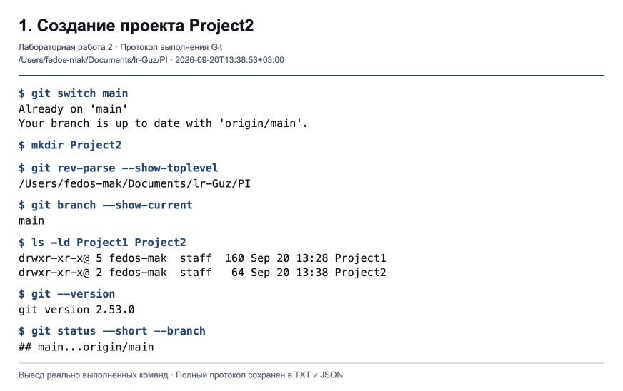
Рисунок 1 — Создание каталога и проверка ветви
Результат: Project2 создан рядом с Project1; корень репозитория — PI, текущая ветвь — main.

2 Начальная фиксация
Созданы project.txt, plan.txt и settings.txt. Каждый файл содержит три строки текста. Все три файла добавлены в индекс и включены в начальную фиксацию проекта.
Команда: git add project.txt plan.txt settings.txt
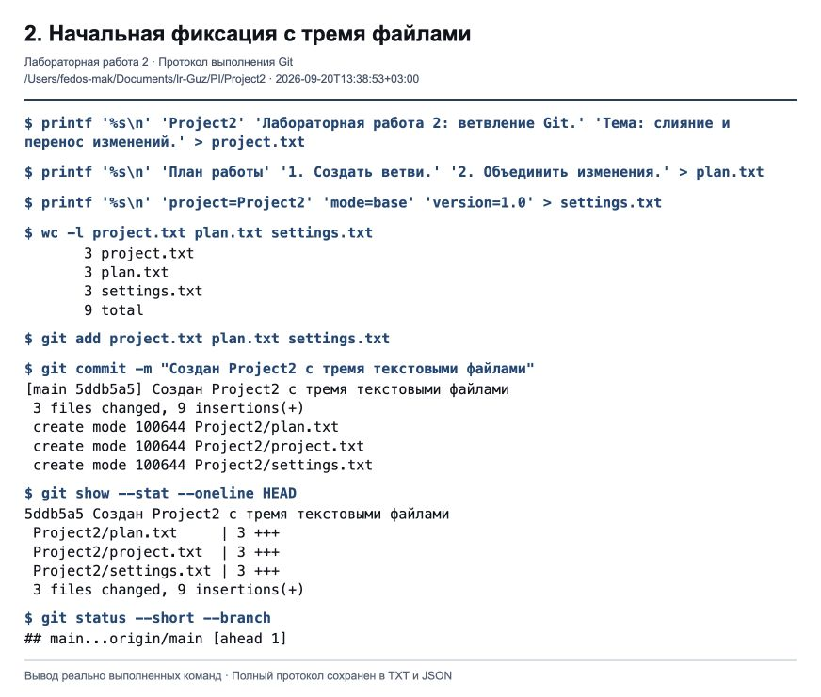
Рисунок 2 — Три файла по три строки и начальный коммит
Результат: Коммит 5ddb5a5 содержит три новых файла и девять строк. Это первая фиксация Project2 в существующем репозитории.

3 Создание ветвей br1 и fix1
Обе ветви созданы от 5ddb5a5. В br1 изменен project.txt, а в fix1 — plan.txt. Каждая ветвь получила по одной фиксации; изменения разных файлов не пересекаются.
Команда: git branch br1; git branch fix1
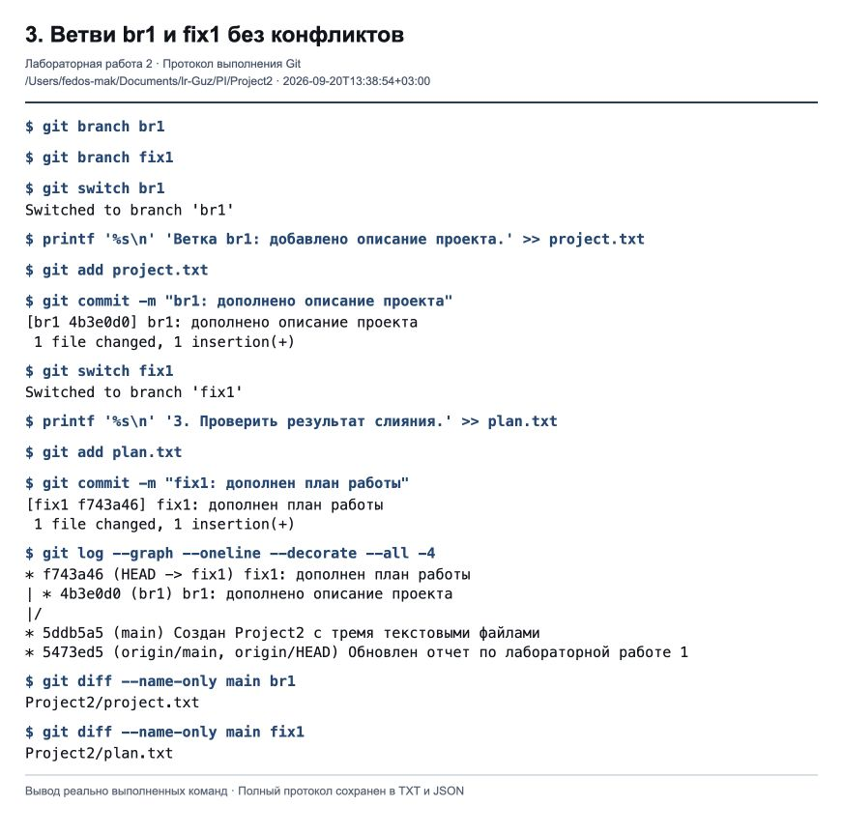
Рисунок 3 — Две независимые ветви и измененные файлы
Результат: Получены коммиты 4b3e0d0 в br1 и f743a46 в fix1. Оснований для конфликта при их слиянии нет.

4 Переименование ветви fix1
Ветвь fix1 переименована в br2. Переименование меняет имя ссылки, сохраняя содержимое и историю фиксаций.
Команда: git branch -m fix1 br2
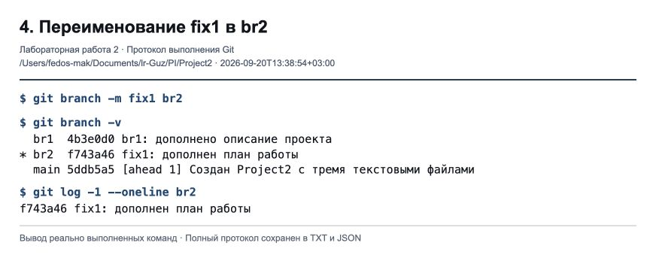
Рисунок 4 — Ветвь fix1 переименована в br2
Результат: В списке ветвей присутствует br2, а fix1 отсутствует. Вершина br2 по-прежнему указывает на f743a46.

5 Слияние br1 в br2
Находясь в br2, выполнено обычное слияние br1. Параметр --no-ff явно задает создание фиксации слияния. Комментарий сохранен точно по условию.
Команда: git merge --no-ff br1 -m "слияние(merge) br1->br2"
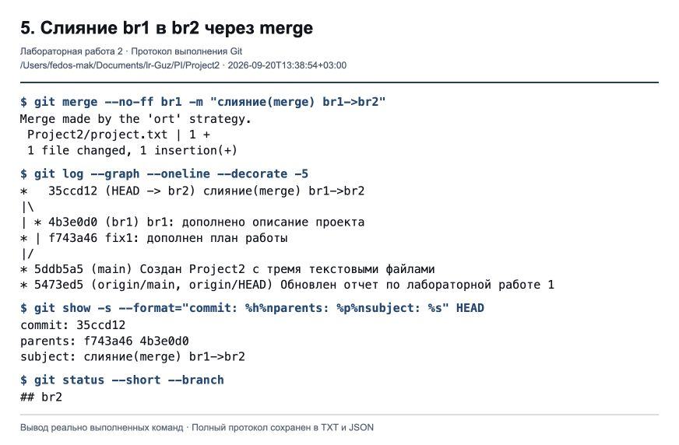
Рисунок 5 — Merge с требуемым комментарием и двумя родителями
Результат: Коммит 35ccd12 имеет двух родителей: f743a46 и 4b3e0d0. Конфликтов нет, рабочий каталог чист.

6 Fast-forward слияние br1 в main
После переключения на main выполнено слияние с --ff-only. Затем br1 удалена командой -d, поскольку ее история уже входит в основную ветвь.
Команда: git merge --ff-only br1; git branch -d br1
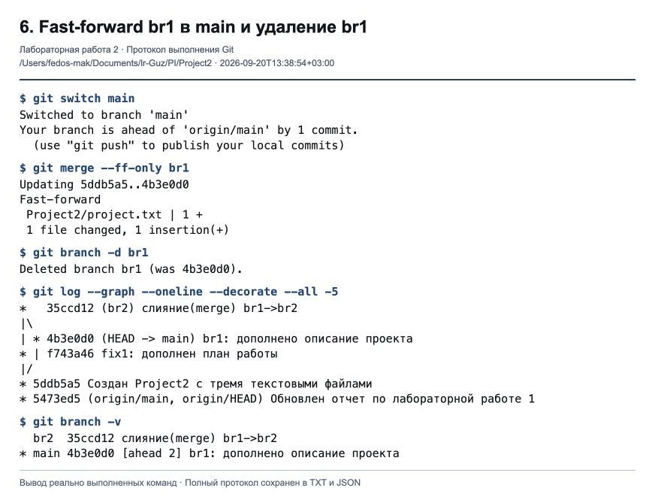
Рисунок 6 — Fast-forward и удаление br1
Результат: Указатель main перемещен с 5ddb5a5 на 4b3e0d0. Новая фиксация слияния не создавалась.

7 Дополнительные фиксации в br2
В ветви br2 последовательно дополнены план и описание проекта. Изменение каждого файла зафиксировано отдельно.
Команда: git switch br2
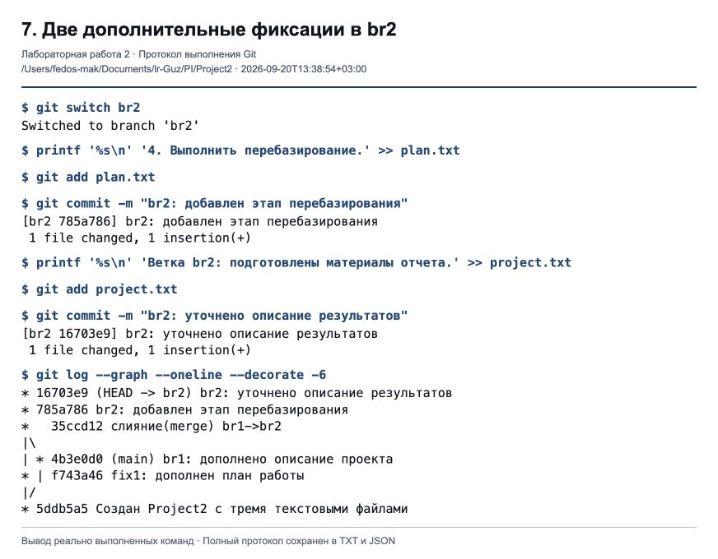
Рисунок 7 — Две фиксации перед перебазированием
Результат: Созданы 785a786 и 16703e9. До rebase история br2 содержит коммит слияния 35ccd12.

7 Перебазирование br2 на main
Команда rebase повторно применила поверх main три фиксации: исходную из fix1 и две новые из br2. Обычный rebase выстроил линейную историю без сохранения merge-коммита.
Команда: git rebase main
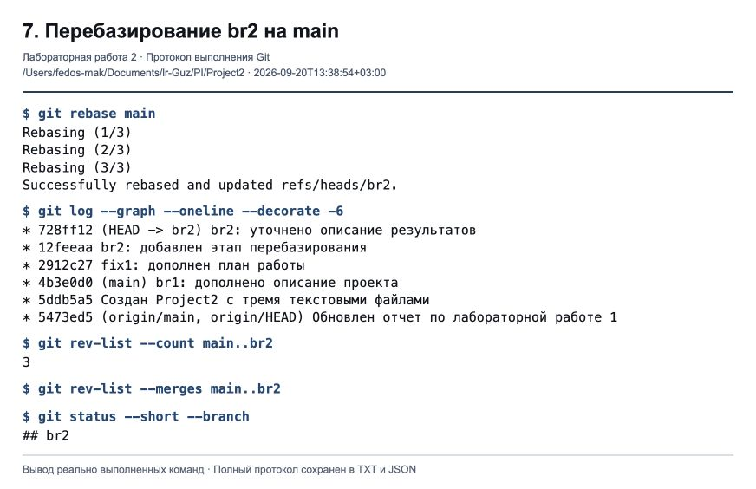
Рисунок 8 — Новая линейная история после rebase
Результат: Получены 2912c27, 12feeaa и 728ff12. Между main и br2 — три коммита; вывод проверки merge-коммитов пуст.

8 Fast-forward слияние br2 в main
Перебазированная br2 стала прямым продолжением main. Выполнено fast-forward слияние, после которого ветвь br2 удалена.
Команда: git merge --ff-only br2; git branch -d br2
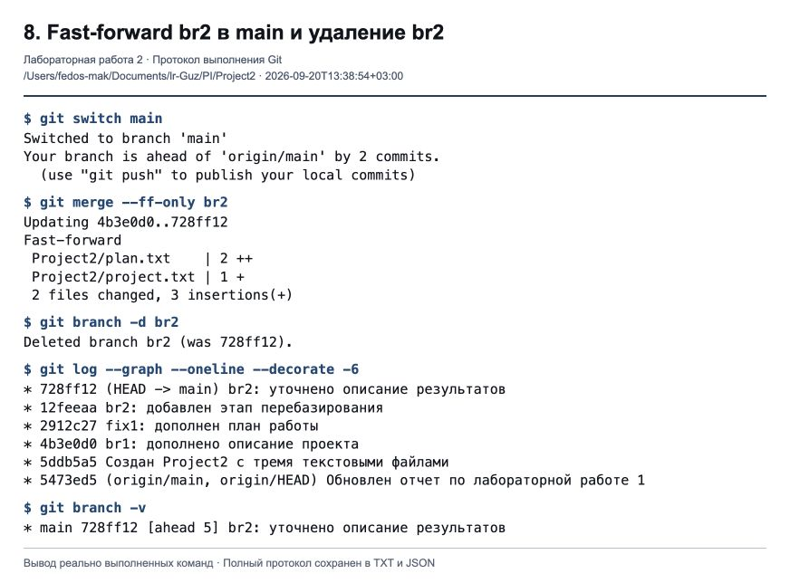
Рисунок 9 — Перенос указателя main и удаление br2
Результат: Вершина main — 728ff12. На этом этапе осталась только основная ветвь main.

9 Новая ветвь br1 с двумя фиксациями
От main создана новая br1. В первой фиксации добавлен feature.txt с описанием возможности; во второй — строка с примером использования.
Команда: git switch -c br1
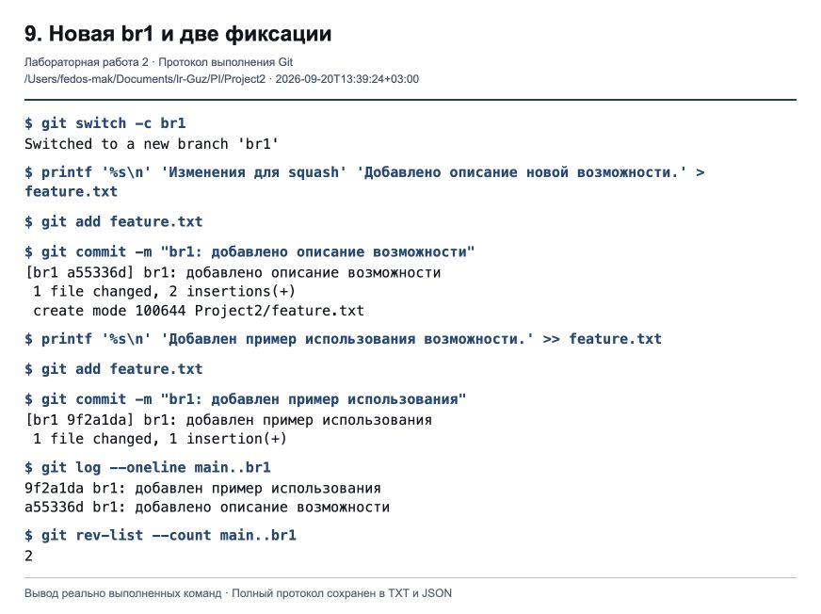
Рисунок 10 — Две фиксации для последующего squash
Результат: Коммиты a55336d и 9f2a1da находятся только в br1. Проверка main..br1 возвращает ровно две фиксации.

10 Объединение изменений через squash
На main выполнен merge --squash br1, затем обычный commit. Перед удалением ветви проверено полное совпадение ее файлов с main. После squash использован -D: граф ветви не считается слитым, хотя изменения перенесены.
Команда: git merge --squash br1
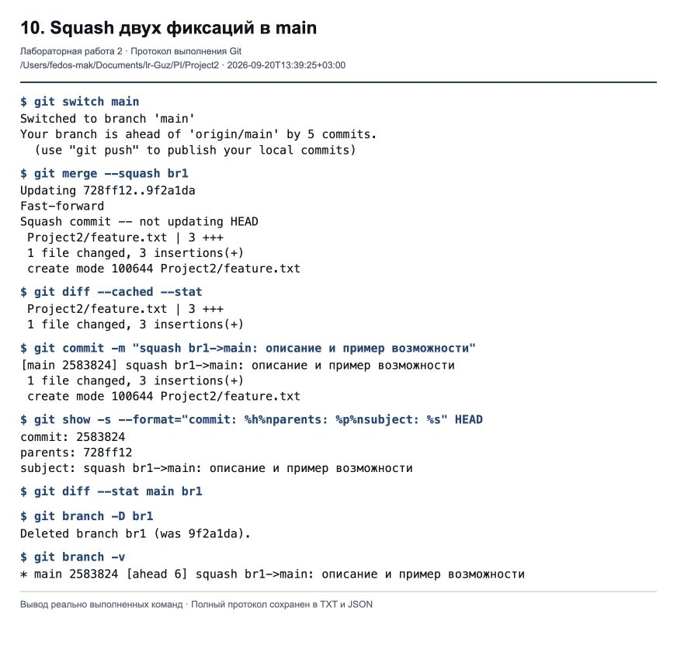
Рисунок 11 — Одна фиксация вместо двух исходных
Результат: Коммит 2583824 содержит обе доработки и имеет одного родителя 728ff12. Ветвь br1 удалена.

11 Фиксация для переноса в main
Вновь создана br1 от текущей main. В ней добавлен файл cherry-pick.txt из трех строк с краткой памяткой о переносе фиксаций.
Команда: git switch -c br1
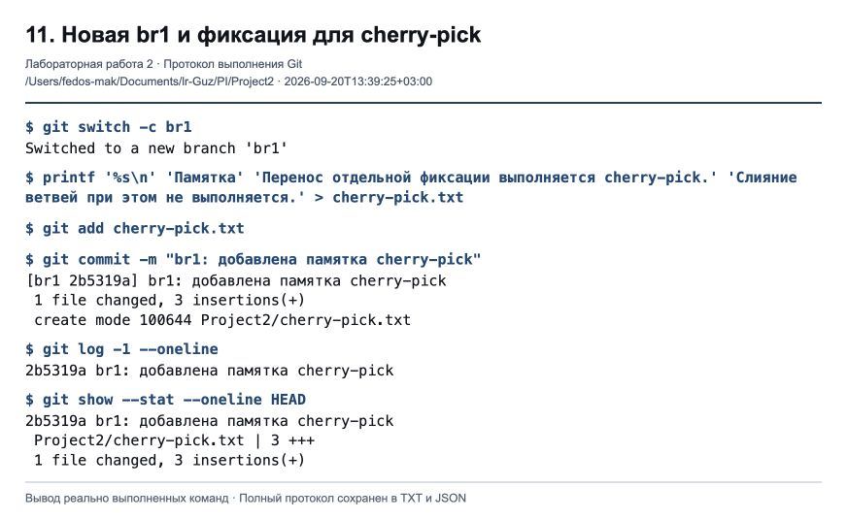
Рисунок 12 — Новый коммит в br1
Результат: Создан коммит 2b5319a. На этом этапе файл добавлен только в ветви br1.

12 Перенос фиксации без слияния ветвей
На main выполнен cherry-pick последней фиксации br1. Ключ -x добавил в сообщение ссылку на исходный коммит. Операция сохранила раздельные линии истории.
Команда: git cherry-pick -x br1
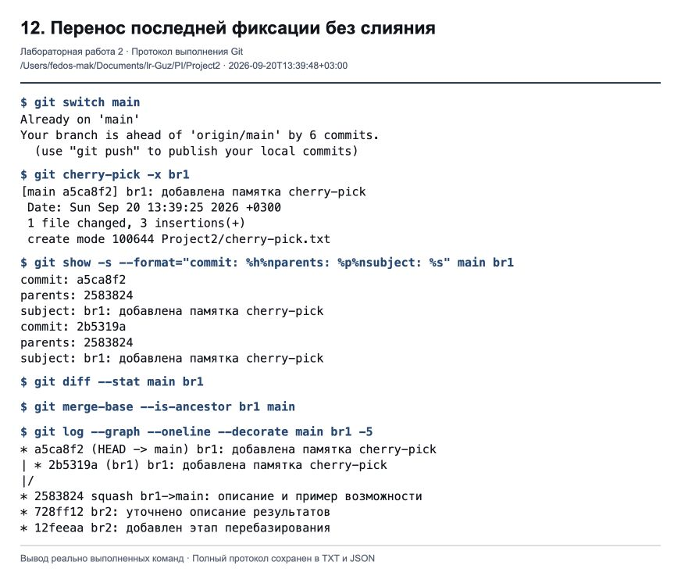
Рисунок 13 — Одинаковые изменения и разные коммиты
Результат: В main создан a5ca8f2 с одним родителем. Его дерево совпадает с br1, но исходный 2b5319a не стал предком main: проверка --is-ancestor вернула код 1.

13 Создание конфликтующих изменений
В обеих ветвях изменена одна строка settings.txt. В br1 значение mode=base заменено на mode=feature, а в main — на mode=stable. Каждая замена сохранена отдельной фиксацией.
Команда: git diff main br1 -- settings.txt
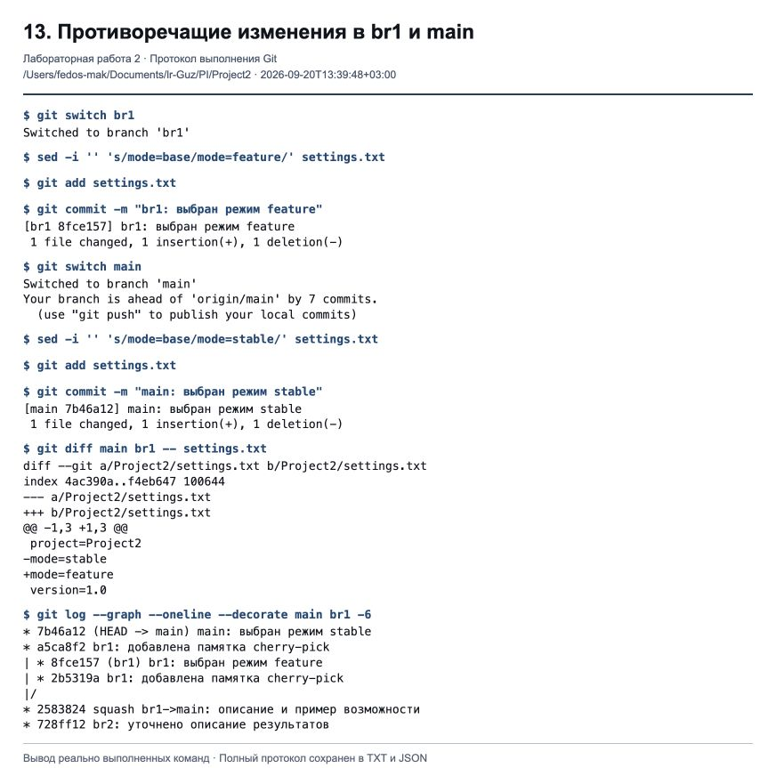
Рисунок 14 — Несовместимые изменения одной строки
Результат: Созданы 8fce157 в br1 и 7b46a12 в main. Обе ветви изменили строку mode относительно общего предка.

14 Обнаружение конфликта при слиянии
Для репозитория настроен внешний инструмент KDiff3. Попытка merge br1 из main остановилась на конфликте содержимого settings.txt. В индексе сохранены база и обе версии файла.
Команда: git merge br1
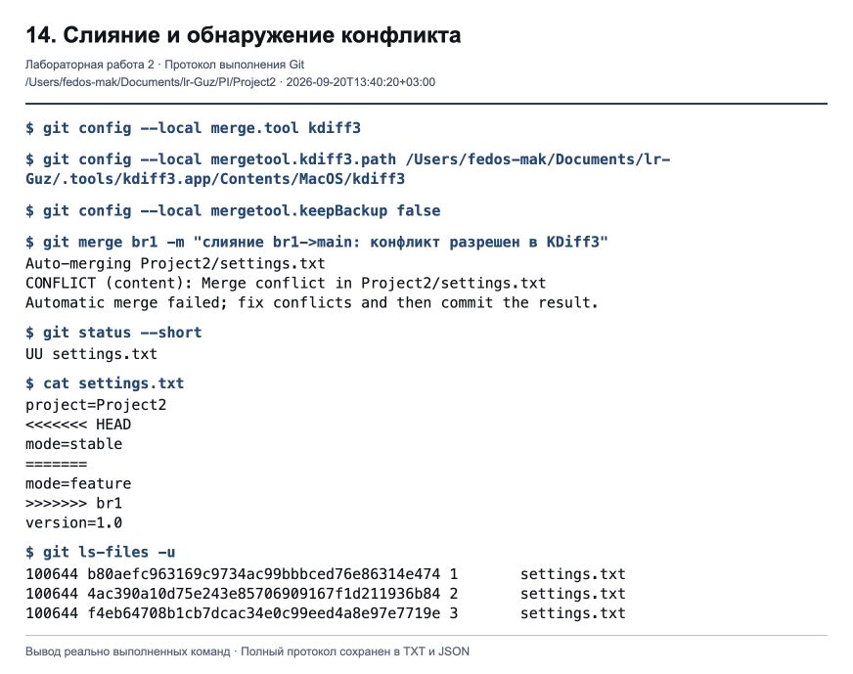
Рисунок 15 — Конфликт и три версии файла в индексе
Результат: Git сообщил CONFLICT, статус файла — UU. Маркеры конфликта показывают варианты mode=stable и mode=feature.

14 Разрешение конфликта в KDiff3
В окне KDiff3 показаны A — общая база (mode=base), B — локальная main (mode=stable) и C — входящая br1 (mode=feature). Командой Merge → Choose B for All Unsolved Conflicts выбран вариант main. Счетчик неразрешенных конфликтов стал равен нулю; результат сохранен кнопкой Save.
Команда: git mergetool --tool=kdiff3 --no-prompt -- settings.txt
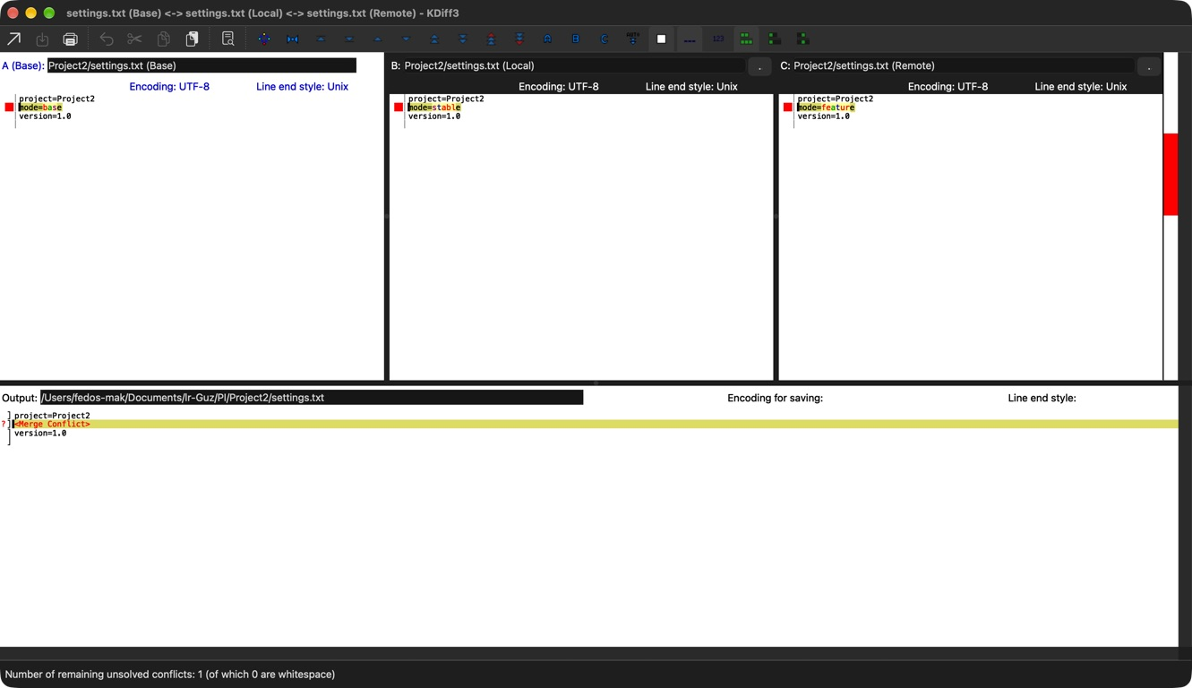
Рисунок 16 — Конфликт в окне KDiff3

14 Сохранение результата в KDiff3
После выбора версии B конфликт устранен. В нижней области результата записано mode=stable. Файл сохранен кнопкой Save, после чего KDiff3 показывает состояние Ready.
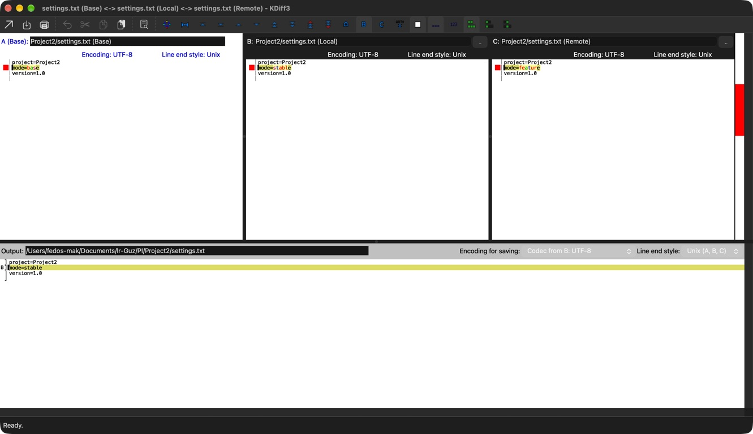
Рисунок 17 — Согласованный результат в KDiff3
Результат: В settings.txt сохранены строки project=Project2, mode=stable и version=1.0. Временная резервная копия с маркерами перенесена в protocol/settings-conflict-original.txt.

14 Завершение слияния
После сохранения результата в KDiff3 проверены содержимое файла и отсутствие неразрешенных записей индекса. Затем создана фиксация слияния.
Команда: git commit -m "слияние br1->main: конфликт разрешен в KDiff3"
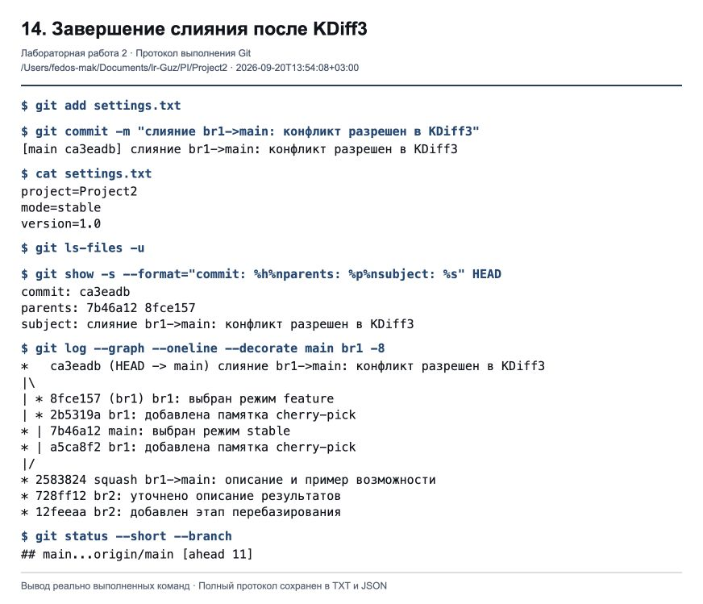
Рисунок 18 — Завершенное слияние и итоговая история
Результат: Коммит ca3eadb имеет двух родителей. Конфликт устранен, рабочее дерево чистое. Ветвь br1 сохранена, поскольку после пункта 14 ее удаление не требуется.

Полученные результаты
Операция | Подтверждение
Начальная фиксация | 5ddb5a5 — три файла, девять строк
Merge br1 в br2 | 35ccd12 — два родителя
Первое fast-forward | main перемещена на 4b3e0d0
Rebase и второе fast-forward | main перемещена на 728ff12
Squash | 2583824 — одна фиксация, один родитель
Cherry-pick | 2b5319a → a5ca8f2
Разрешение конфликта | ca3eadb — слияние после KDiff3
Все 14 пунктов выполнены. После завершения учебных операций сохранены ветви main и br1. Ветви fix1, br2 и прежние экземпляры br1 удалены на требуемых этапах. Исходные версии истории до rebase и squash сохранены в контрольных ссылках refs/lab2 и резервном Git bundle.

Вывод
Практически проверены разные способы объединения изменений. Merge сохраняет связь двух линий истории, fast-forward только перемещает указатель ветви, rebase повторно применяет фиксации поверх нового основания. Squash объединяет изменения нескольких фиксаций в одну, а cherry-pick переносит выбранную фиксацию. Конфликт одной строки разрешен в KDiff3 и закреплен коммитом слияния.

Пояснения к защите
Почему первая попытка слияния прошла без конфликта? В br1 и fix1 изменялись разные файлы. Git смог объединить обе правки автоматически.
Почему после rebase поменялись хеши? Коммиты получили другое основание и новых родителей. Их идентификаторы изменились вместе с историей.
Почему при rebase перенесены три коммита? В br2 была собственная фиксация fix1 и две последующие. Коммит br1 уже входил в main, а обычный rebase не сохраняет merge-коммит.
Чем squash отличается от merge? У squash-коммита один родитель. Исходные коммиты br1 не включаются в граф main, поэтому после проверки результата ветвь удаляется с -D.
Почему cherry-pick не является слиянием ветвей? Он создал отдельный коммит с одним родителем и теми же изменениями. Исходная ветвь осталась самостоятельной.
Что проверялось после KDiff3? В файле нет маркеров конфликта, git ls-files -u не выводит записей, итоговый merge-коммит имеет двух родителей.

Справочные материалы
Официальный дистрибутив KDiff3: https://download.kde.org/stable/kdiff3/
Описание инструмента: https://apps.kde.org/kdiff3/
Команды Git проверены по локальному выводу и истории репозитория.

